Устройство ПК
Классификация компьютеров.
Весь спектр современных вычислительных систем можно разделить на три больших класса: мини-ЭВМ (включая персональные компьютеры), мейнфреймы, суперкомпьютеры. В настоящее время эти классы разнятся не столько по внешнему виду, сколько по функциональным возможностям.
Существование различных типов компьютеров определяется различием задач, для решения которых они предназначены. С течением времени появляются новые типы задач, что приводит к появлению новых типов компьютеров. Поэтому приведенное ниже деление очень условно.
ПК. Современные персональные компьютеры имеют практически те же характеристики, что и мини-ЭВМ восьмидесятых годов: 32- и 64-разрядную архитектуру и шинную организацию системы. В настоящее время класс мини-ЭВМ чрезвычайно разнообразен: от ноутбуков и палмтопов до мощных серверов для систем масштаба предприятия. Генетическими признаками этого класса машин является шинная организация системы, при которой все устройства «нанизываются» на общую магистраль, и стандартизация аппаратных и программных средств.
Мейнфреймы — универсальные электронно-вычислительные машины общего назначения. Мейнфреймы активно используются в финансовой сфере, оборонном комплексе и занимают от 10 до 15% компьютерного рынка.
Суперкомпьютеры -- специальный тип компьютеров, создающихся для решения предельно сложных вычислительных задач (составления прогнозов, моделирования сложных явлений, обработки сверхбольших объемов информации). Принцип работы суперкомпьютера заключается в том, что он способен выполнять несколько операций параллельно.
Кроме этого следует выделить еще два типа компьютеров: специализированные компьютеры-серверы; встроенные компьютеры-невидимки (микропроцессоры). Кроме привычных компьютеров с клавиатурами, мониторами, дисководами, сегодняшний мир вещей наполнен компьютерами-невидимками. Микропроцессор представляет собой компьютер в миниатюре. Кроме обрабатывающего блока, он содержит блок управления и даже память (внутренние ячейки памяти). Это значит, что микропроцессор способен автономно выполнять все необходимые действия с информацией. Многие компоненты современного персонального компьютера содержат внутри себя миниатюрный компьютер. Массовое распространение микропроцессоры получили и в производстве, там где управление может быть сведено к отдаче ограниченной последовательности команд.
Настольные ПК, поддерживающие одно рабочее место, составляют наиболее многочисленную группу персональных компьютеров, или микро-ЭВМ. До появления портативных ПК слова «настольный» и «персональный» были синонимами. Настольные ПК еще называют компьютерами для рабочего места или офисными компьютерами (хотя в настоящее время офисные ПК чаще называют рабочими станциями). Подавляющее большинство домашних компьютеров также являются настольными. И те, и другие имеют практически одинаковые характеристики: 32- и 64-разрядную архитектуру и шинную организацию системы, применяют стандартизованные аппаратные и программные средства.
Большинство настольных ПК относятся к двум большим группам: IBM-совместимые ПК и ПК Apple Macintosh. Компьютеры из этих групп не совместимы друг с другом, т. е. полностью или частично не способны использовать аппаратные средства и программные продукты друг друга. 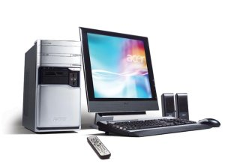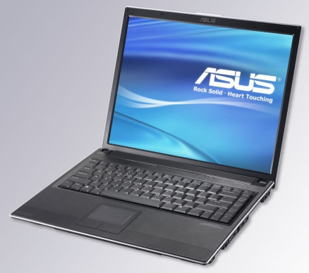
Настольные ПК имеют системный блок, содержащий источник питания, материнскую плату с процессором, жесткий диск, дисководы, монитор, клавиатуру, мышь. К ним могут подключаться факс, модем и другие внешние устройства, например аудиоколонки. В некоторых моделях домашних ПК системный блок с монитором собраны в едином корпусе (Apple iMac, Acer Aspire, Compaq Presario).
Устройство ПК

Аппаратным обеспечением являются все внутренние компоненты и внешние устройства компьютера — интегральные микросхемы (в том числе микропроцессоры), дисководы, системные и интерфейсные платы, мониторы, принтеры, манипуляторы, модемы и т.д.
Программное обеспечение представляет собой наборы инструкций для ЭВМ, необходимые для управления работой компьютера и выполнения с его помощью полезных задач.
Главной особенностью конструкции компьютера является программный принцип работы.
Принцип программы, хранимой в памяти компьютера, считается важнейшей идеей современной компьютерной архитектуры. Суть идеи заключается в том, что
1) программа вычислений вводится в память ЭВМ и хранится в ней наравне с исходными числами;
2) команды, составляющие программу, представлены в числовом коде по форме ничем не отличающемся от чисел.
Внутренние и внешние устройства.
Под архитектурой компьютера понимается его логическая организация, структура, ресурсы, т. е. средства вычислительной системы, которые могут быть выделены процессу обработки. Архитектура современных ПК основана на магистрально-модульном принципе.
Модульный принцип позволяет потребителю самому подобрать нужную ему конфигурацию компьютера и производить при необходимости его модернизацию. Модульная организация системы опирается на магистральный (шинный) принцип обмена информации. Магистраль или системная шина -- это набор электронных линий, связывающих воедино передачу данных и служебных сигналов в процессор, память и периферийные устройства. Обмен информацией между отдельными устройствами ЭВМ производится по трем многоразрядным шинам, соединяющим все модули, -- шине данных, шине адресов и шине управления.
Разрядность шины данных задается разрядностью процессора, т. е. количеством двоичных разрядов, которые процессор обрабатывает за один такт. Данные по шине данных могут передаваться как от процессора к какому-либо устройству, так и в обратную сторону, т. е. шина данных является двунаправленной. К основным режимам работы процессора с использованием шины передачи данных можно отнести следующие: запись/чтение данных из оперативной памяти и из внешних запоминающих устройств, чтение данных с устройств ввода, пересылка данных на устройства вывода.
По шине управления передаются сигналы, определяющие характер обмена информацией, и сигналы, синхронизирующие взаимодействие устройств, участвующих в обмене информацией.
Внешние устройства к шинам подключаются посредством интерфейса. Под интерфейсом понимают совокупность различных характеристик какого-либо переферийного устройства ПК, определяющих организацию обмена информацией между ним и центральным процессором. В случае несовместимости интерфейсов (например, интерфейс системной шины и интерфейс винчестера) используют контроллеры.
В состав ЭВМ входят следующие компоненты:
- центральный процессор (CPU);
- оперативная память (memory);
- устройства хранения информации (storage devices);
- устройства ввода (input devices);
- устройства вывода (output devices);
- устройства связи (communication devices).
Системный блок персонального компьютера содержит корпус и находящиеся в нем источник питания, материнскую (системную, или основную) плату с процессором и оперативной памятью, платы расширения (видеокарту, звуковую карту), различные накопители (жесткий диск, дисководы, приводы CD-ROM), дополнительные устройства.
Системный блок обычно имеет несколько параллельных и последовательных портов, которые используются для подключения устройств ввода и вывода, таких как клавиатура, мышь, монитор, принтер.
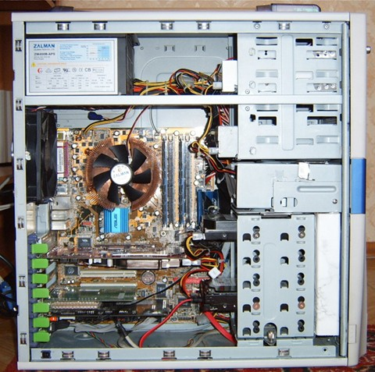
Главным узлом, определяющим возможности компьютера, является системная, или материнская плата. На ней обычно размещаются:
- базовый микропроцессор;
- оперативная память;
- сверхоперативное ЗУ, называемое также кэш-памятью;
- ПЗУ с системной BIOS (базовой системой ввода/вывода),
- набор управляющих микросхем, или чипсетов (chipset), вспомогательных микросхем и контроллеров ввода/вывода;
- КМОП-память с данными об аппаратных настройках и аккумулятором для ее питания;
- разъемы расширения, или слоты (slot);
- разъемы для подключения интерфейсных кабелей жестких дисков, дисководов, последовательного и параллельного портов, инфракрасного порта, а также универсальной последовательной шины USB;
- разъемы питания;
- преобразователь напряжения с 5В на более низкое для питания процессора (например, процессоры i486DX4, Intel Pentium, Intel Pentium Pro потребляют 3,3 В, а современные Intel Pentium III и 4, равно как AMD Athlon и Duron потребляют менее 2В);
- разъем для подключения клавиатуры и ряд других компонентов.

Память
Все компьютеры используют три вида памяти: оперативную, постоянную и внешнюю.
Оперативная память (ОЗУ — оперативное запоминающее устройство) предназначена для хранения информации, к которой приходится часто обращаться, и обеспечивает режимы ее записи, считывания и хранения. Этот вид памяти называют также памятью с произвольным доступом (Random Access Memory, RAM). По способу хранения информации оперативная память бывает статической и динамической.
Постоянная память (ПЗУ — постоянное запоминающее устройство) обычно содержит такую информацию, которая не должна меняться в ходе выполнения микропроцессором различных программ. Постоянная память имеет также название ROM (Read Only Memory), которое указывает на то, что обеспечиваются только режимы считывания и хранения. Постоянная память энергонезависима, т. е. может сохранять информацию и при отключенном питании.
Кэш-память (cache memory) — запоминающее устройство с малым временем доступа (в несколько раз меньшим, чем время доступа к основной оперативной памяти), используемое для временного хранения промежуточных результатов и содержимого часто используемых ячеек.
Системную шину можно упрощенно представить как совокупность сигнальных линий, объединенных по их назначению (данные, адреса, управление), которые также имеют вполне определенные электрические характеристики и протоколы передачи информации. Основной обязанностью системной шины является передача информации между процессором (или процессорами) и остальными электронными компонентами компьютера. Шины могут быть синхронными (осуществляющими передачу данных только по тактовым импульсам) и асинхронными (осуществляющими передачу данных в произвольные моменты времени), а также использовать различные схемы арбитража (то есть способа совместного использования шины несколькими устройствами).
Универсальная последовательная шина USB (Universal Serial Bus) по спецификации РС97 является обязательным элементом современного ПК. Она должна постепенно заменить все ранее существовавшие интерфейсы для подключения перефирийных устройств
Видеоадаптер (синоним — видеокарта) предназначен для хранения видеоинформации и ее отображения на экране монитора. Он непосредственно управляет монитором, а также процессом вывода информации на экран с помощью изменения сигналов строчной и кадровой развертки ЭЛТ монитора, яркости элементов изображения и параметров смешения цветов. Основными узлами современного видеоадаптера являются собственно видеоконтроллер, видео BIOS, видеопамять, специальный цифроаналоговый преобразователь RAMDAC (Random Access Memory Digital to Analog Converter), кварцевый генератор (один или несколько) и микросхемы интерфейса с системной шиной (ISA, VLB, PCI, AGP или другой). Важным элементом видеоподсистемы является собственная память. Для этой цели используется память видеоадаптера, которая часто также называется видеопамятью, или фрейм-буфером, или же часть оперативной памяти ПК (в архитектуре с разделяемой памятью UMA).
Накопители.
Винчестеры (hard discs)
Жесткие диски -- наиболее быстрые из внешних устройств хранения информации. Кроме того, информация, хранящаяся на винчестере, может быть считана с него в произвольном порядке (диск -- устройство с произвольным доступом).
Емкость диска современного персонального компьютера составляет десятки гигабайт. В одной ЭВМ может быть установлено несколько винчестеров.
Оптические диски (cdroms)
Лазерные диски, как их еще называют, имеют емкость до 750 мегабайт и обеспечивают только считывание записанной на них однажды информации в режиме произвольного доступа. Скорость считывания информации определяется устройством, в которое вставляется компакт-диск (cdrom drive).
Магнито-оптические диски
В отличие от оптических дисков магнито-оптические диски позволяют не только читать, но и записывать информацию.
Флоппи диски (floppy discs)
В основе этих устройств хранения лежит гибкий магнитный диск, помещенный в твердую оболочку. Для того чтобы прочитать информацию, хранящуюся на дискете, ее необходимо вставить в дисковод (floppy disc drive) компьютера. Емкость современных дискет всего 1.44 мегабайта. По способу доступа дискета подобна винчестеру.
Zip and Jaz Iomega discs
Это относительно новые носители информации, которые призваны заменить гибкие магнитные диски. Их можно рассматривать, как быстрые и большие по емкости (100 мегабайт -- Zip, 1 гигабайт -- Jaz) дискеты.
Магнитные ленты (magnetic tapes)
Современные магнитные ленты, хранящие большие объемы информации (до нескольких гигабайт), внешне напоминают обычные магнитофонные кассеты и характеризуются строго последовательным доступом к содержащейся на них информации
Жесткий диск.
Жесткий диск (винчестер), устройство для постоянного хранения информации, используемой при работе с компьютером. Свое название «жесткий» получил в отличие от носителей информации на гибких магнитных лентах и дисках.
Как правило, жесткий диск несъемный, но существуют модели съемных (removable) винчестеров. Жесткий диск смонтирован на оси-шпинделе, который приводится в движение специальным двигателем. Он содержит от одного до десяти дисков (platters). Скорость вращения двигателя для обычных моделей может составлять 3600, 4500, 5400, 7200, 10000, 12000 об/мин. Сами диски представляют собой обработанные с высокой точностью керамические или алюминиевые пластины с магнитным покрытием — тонким слоем окиси железа (в более ранних моделях) или окиси хрома (в более поздних моделях). Каждый диск (platter) разбит на последовательно расположенные дорожки-секторы, соответствующие зонам остаточной намагниченности, созданной головками. 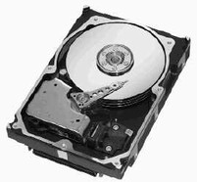
Гибкий диск.
В приводе флоппи-диска (гибкого диска, или просто дискеты) имеются два двигателя: один обеспечивает стабильную скорость вращения вставленной в накопитель дискеты, а второй перемещает головки записи-чтения. Скорость вращения первого двигателя зависит от типа дискеты и составляет от 300 до 360 об/мин. Двигатель для перемещения головок в этих приводах всегда шаговый. С его помощью головки перемещаются по радиусу от края диска к его центру дискретными интервалами. В отличие от привода винчестера головки в данном устройстве не «парят» над поверхностью флоппи-диска, а касаются ее. Работой всех узлов привода управляет соответствующий контроллер.
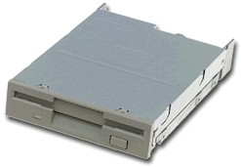

CD-RW
В настоящее время массовому пользователю стали доступны приводы CD-ROM с возможностью записи (CD-R) и перезаписи (CD-RW) информации. Благодаря невысокой цене привода и чистых носителей для однократной записи, эти устройства стали широко применяться для архивирования данных, резервного копирования, хранения больших объемов информации и т. п. Привод CD-R (раньше применялось название WORM, Write Once — Read Many) позволяет также создать (или скопировать) аудиодиск, который можно будет воспроизводить на любой бытовой аудиоаппаратуре. Это позволяет, например, самостоятельно создавать диски со сборниками композиций любимых исполнителей без потери качества при переписи, поскольку запись осуществляется в цифровом виде.
Носители на CD с однократной записью обладают очень высокой надежностью. Срок хранения чистого диска до записи составляет от 5 до 10 лет, а записанный диск может храниться по разным оценкам от 70 до 200 лет. Стандартный объем диска составляет 74 минуты (при записи аудиоданных), или 650 Мбайт. Существуют диски диаметром 120 мм и емкостью 63 и 74 минуты, и с диаметром 80 мм и емкостью 18 и 21 минута. Важным достоинством CD-R дисков является возможность их чтения на любом приводе CD-ROM.

